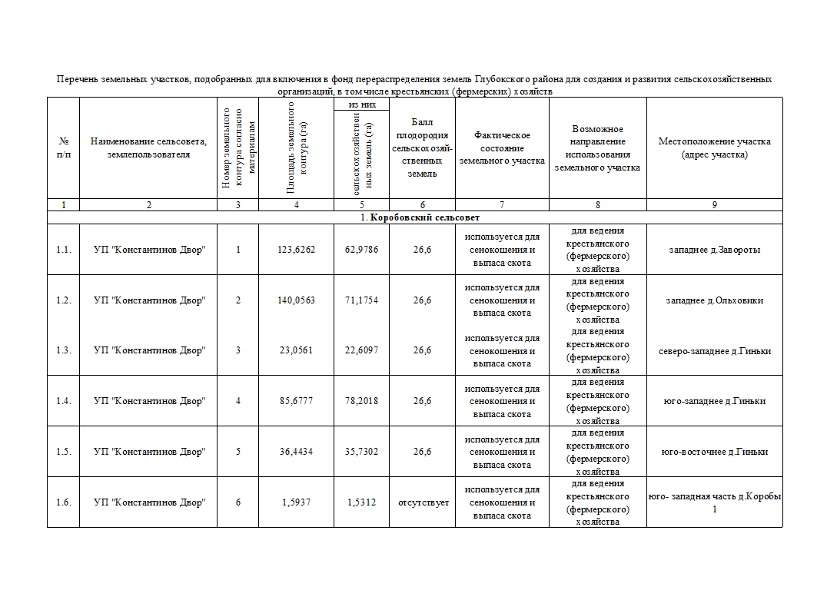
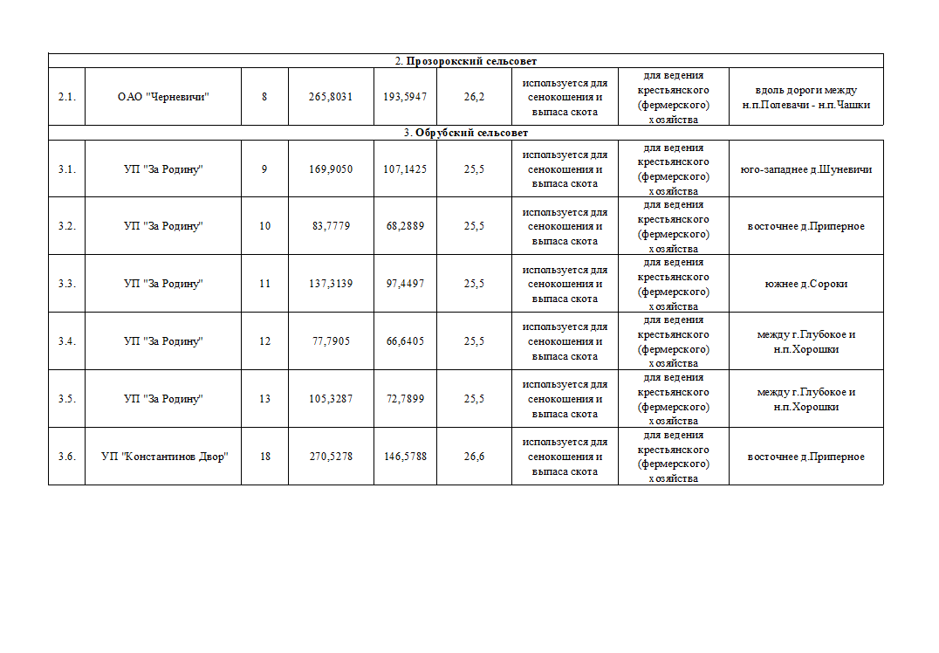

4. Уделовский сельсовет
4.1. | УП "За Родину" | 15 | 43,8723 | 35,4969 | 25,5 | используется для сенокошения и выпаса скота | для ведения крестьянского (фермерского) хозяйства | юго-восточнее д.Панфиловщина
4.2. | УП "За Родину" | 16 | 74,4718 | 49,6150 | 25,5 | используется для сенокошения и выпаса скота | для ведения крестьянского (фермерского) хозяйства | восточнее д.Мосар
4.3. | УП "За Родину" | 17 | 54,5559 | 40,3807 | 25,5 | используется для сенокошения и выпаса скота | для ведения крестьянского (фермерского) хозяйства | южнее д.Майсютино
6. Псуевский сельсовет
6.1. | КУСХП «Яблонька» | 37  (1-5) | 17,70 | 10,20 | 23,5 | используется для сенокошения и выпаса скота | для ведения крестьянского (фермерского) хозяйства | д.Заулок-Русский – х.Скрабатуны
7. Озерецкий сельсовет
7.1. | ГП «Озерцы» | 39 | 113,50 | 95,48 | 27,3 | используется для сенокошения и выпаса скота | для ведения крестьянского (фермерского) хозяйства | д.Шубники

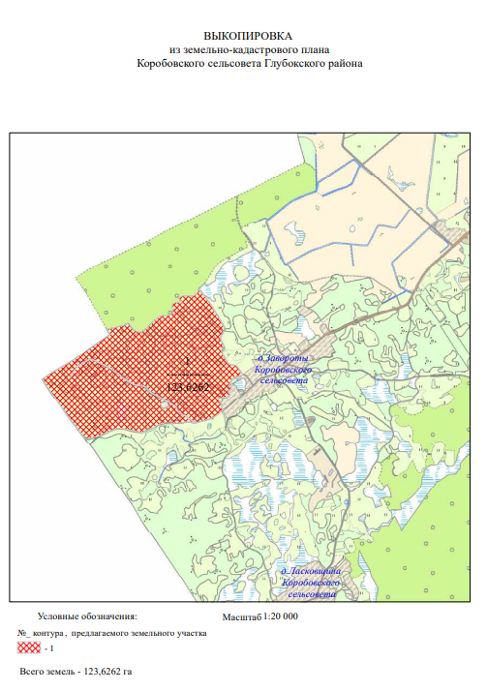
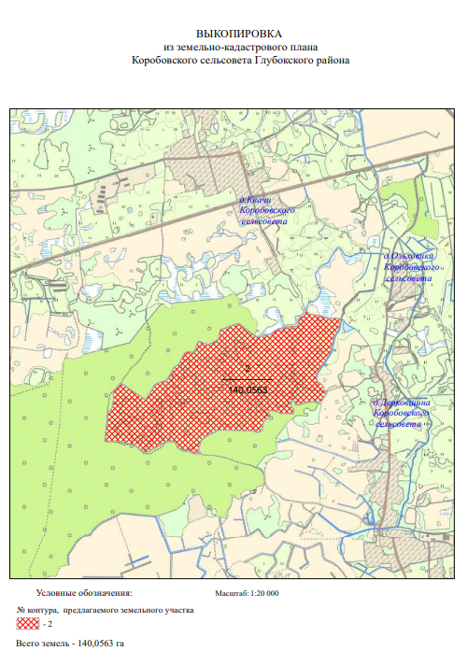
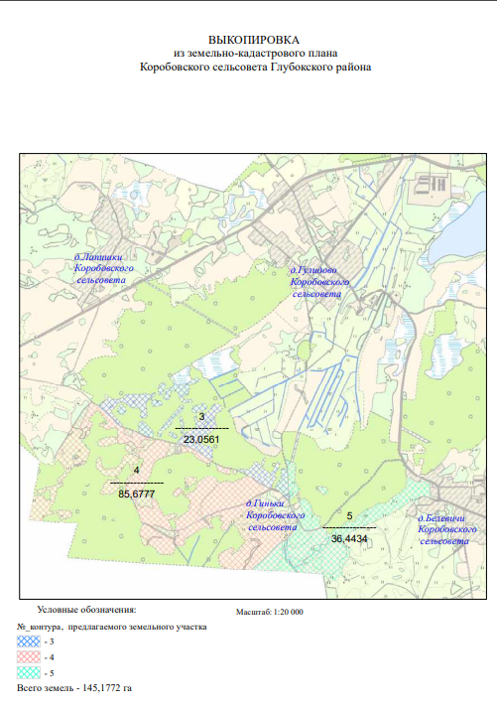
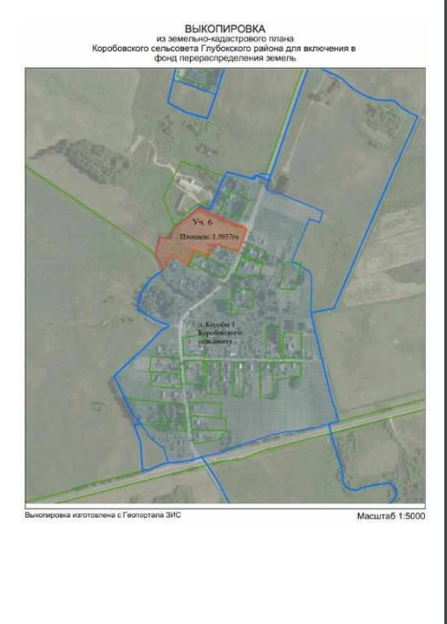
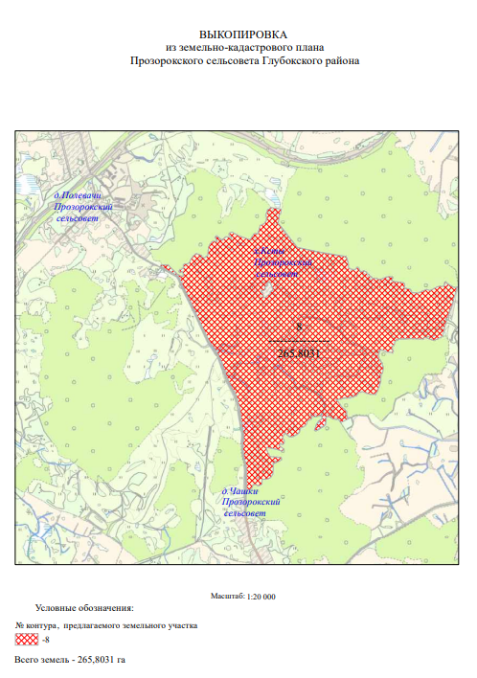
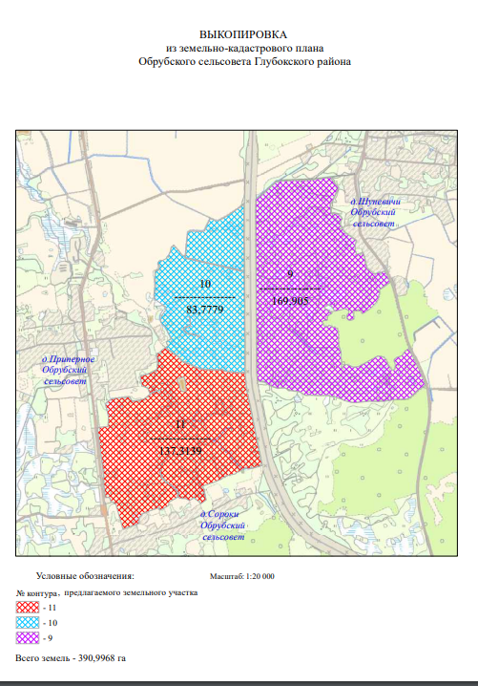
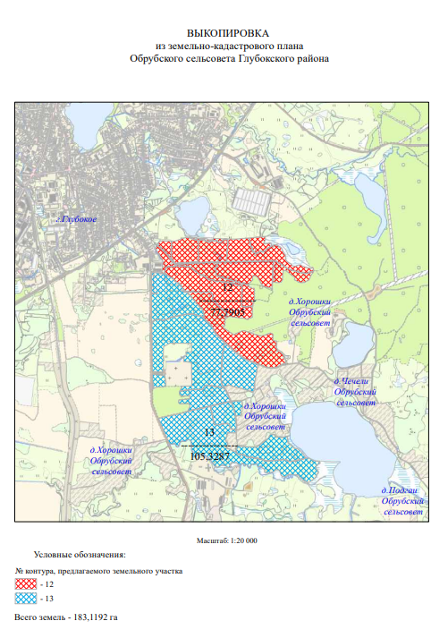
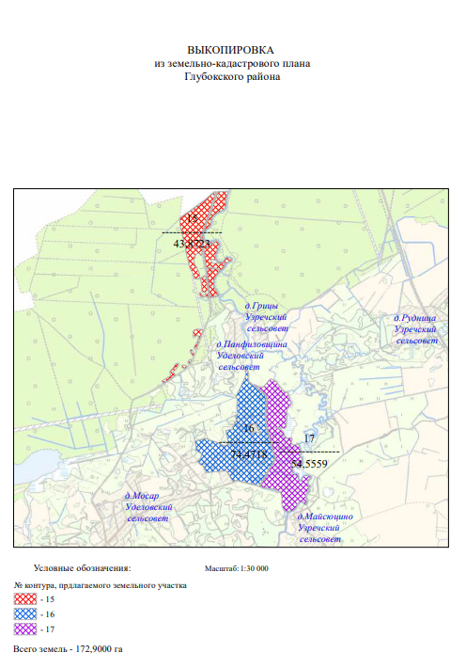
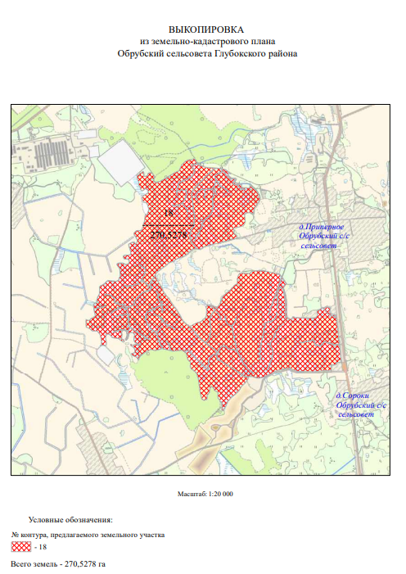
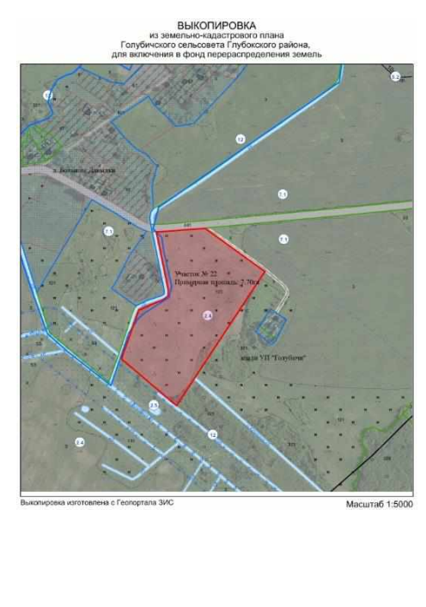

Часть земельно-кадастрового плана Глубокского района Витебской области
Границы земельных участков КУСХП «Яблонька», общей площадью 17,70 га. для включения
в фонд перераспределения земель вблизи д. Заулок-Русский и х.Скрабаруны
Глубокского района Витебской области.

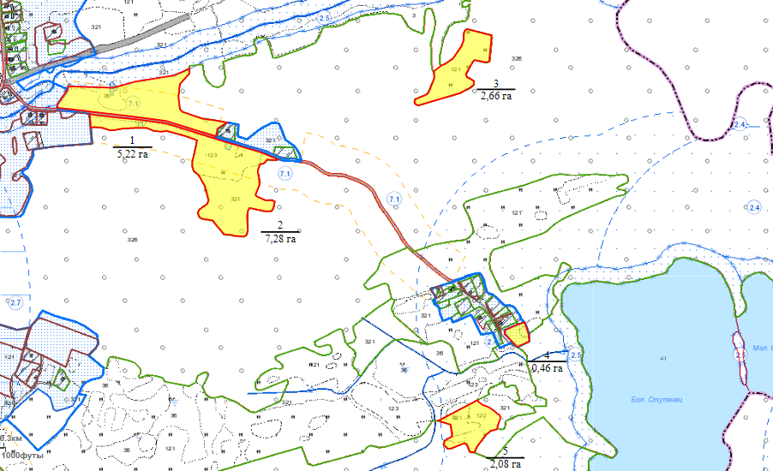

- предлагаемые земельные участки для включения в перечень

- охранная зона электрических сетей

Часть земельно-кадастрового плана Глубокского района Витебской области
Границы земельного участкаГП «Озерцы», площадью 113,50 га. для включения
в фонд перераспределения земель вблизи д. Шубники
Глубокского района Витебской области.

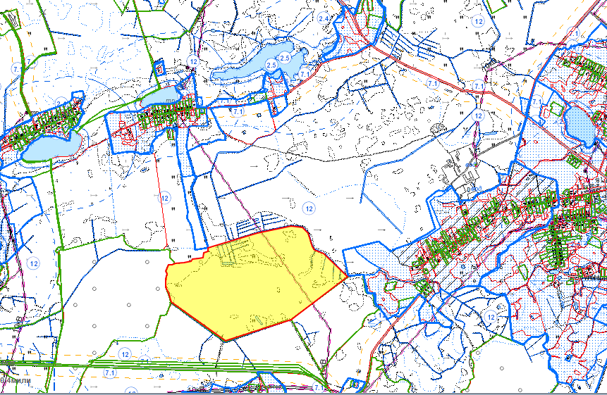

- предлагаемые земельные участки для включения в перечень

- охранная зона электрических сетей

